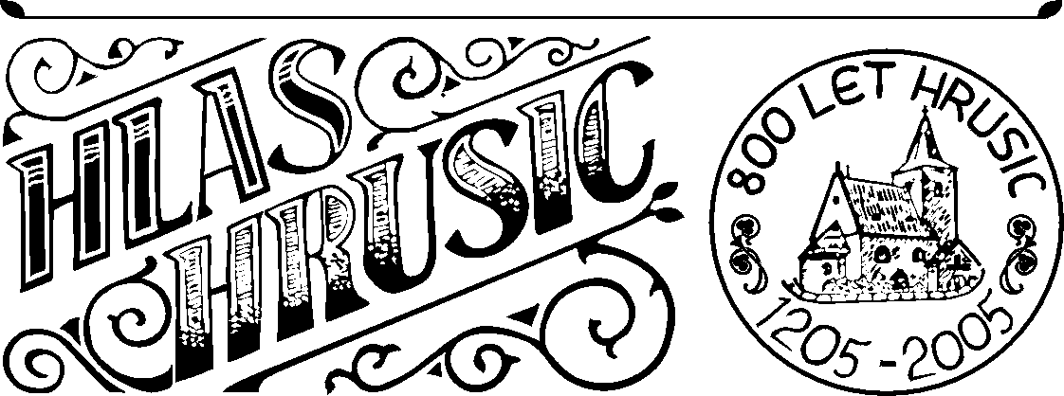
ročník 39 Leden 2007 číslo 1

VYDÁVÁ OBEC HRUSICE, WWW.OBEC-HRUSICE .CZ, OUHRUSICE@QUICK.CZ, TEL/FAX 323655326

První písemná zmínka o Hrusicích je uchovaná v panovnickém dekretu Přemysla Otakara I., daného na pražském hradě 17. ledna 1205. ( Kromě jména Hrusice se vyskytuje i tvar Hrušice. )

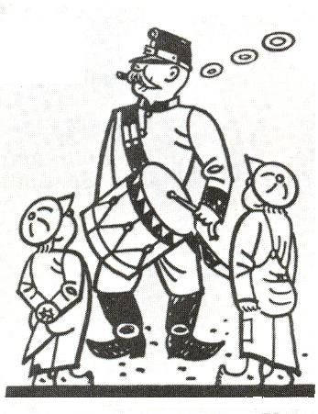
ZPRÁVY Z OBCE

Počet obyvatel
K 31. prosinci 2006 měla naše obec celkem 531 trvale bydlících obyvatel, z toho 263 mužů a 268 žen. V roce 2006 se do naší obce k trvalému pobytu přihlásilo celkem 30 občanů, narodilo se 6 dětí / 5 chlapců a 1 děvče / a 4 občané zemřeli. Nejstarší občance a občanovi je 87 let. Jako zajímavost uvádím ročník 1996, kde jsou pouze děvčata /6/ a ročník 2002, kde jsou pouze chlapci /9/. Současně se k datu 31.12.2006 váže historický okamžik v demografii naší obce, neboť na základě dochovaných záznamů jsme překročili doposud nejvyšší počet obyvatel v Hrusicích, který byl zaznamenán při sčítání lidu v roce 1970, kdy naše obec měla 524 trvale bydlících obyvatel.
Poštovna
S potěšením Vám vážení občané mohu oznámit, že v naší obci byla zřízena Poštovna, která zahájila provoz ve středu 3. ledna 2007. To znamená, že naše obec má své razítko a poštovní směrovací číslo 251 71. Poštovna byla zřízena v budově Obecního úřadu, včetně možnosti zakoupení poštovních známek. Poštovna vyřizuje obyčejné poštovní zásilky do hmotnosti 2 kg, odesílané na území ČR a do zahraničí. A nyní k systému fungování Poštovny: v obci jsou umístěny dvě poštovní schránky /označené logem Poštovna/, jedna u vchodu Obecního úřadu a jedna v Památníku Josefa Lady. Do těchto poštovních schránek je možné vhodit obyčejné poštovní zásilky, které po vyzvednutí budou orazítkovány hrusickým razítkem a předány poštovním doručovatelkám, které poštovní zásilky předají na poštu v Senohrabech k odeslání do určeného místa. Upozornění: poštovní zásilky vhozené do stávajících poštovních schránek České pošty, umístěných v obci, budou klasicky jako dosud, razítkovány poštou Senohraby !!!
Závěrem chci poděkovat vedení České pošty za ochotu, Poštovnu v naší obci, rodné obci národního umělce Josefa Lady, zřídit. A že je to smysluplný počin, dokázali filatelisté z celé ČR i zahraničí v podobě desítek zaslaných poštovních zásilek v první den provozu o získání tohoto jedinečného razítka.
Složení výborů a komisí obecního úřadu
Na zasedání Zastupitelstva obce dne 20.prosince 2006 byly ustaveny výbory a komise obecního úřadu. Stavební komise: předseda Ing.Pavel Vávra, členové Rudolf Čoudek, Miroslav Šalda, Leoš Bubeník. Kulturní a sociální komise: předseda Jana Klementová, členové Alexandra Ulrichová, Ing.Dagmar Holičová, Alena Vávrová, Květa Strýčková, Hana Skálová, Tereza Svobodová, Kateřina Hanušková. Kontrolní výbor: předseda Ing. Dagmar Holičová, členové Rudolf Čoudek, Miroslav Šalda. Finanční výbor: předseda Alexandra Ulrichová, Alena Vávrová, Ing.Pavel Vávra. Účetní OÚ : Ing. Antonín Horák, knihovník: Tereza Svobodová, kronikář: Antonín Vávra, redakce Hlasu Hrusic: Ladislav Tesařík, dr. Martin Hemelík, dr.Richard Khel, Ing.Dagmar Holičová, Vladimír Puschner. Průvodce výstavy stálých modelů Antonína Jedličky: Tereza Svobodová, Kateřina Hanušková, Alena Ladová, Miloslav Jedlička. Údržba veřejného osvětlení: Richard Strýček, Leoš Bubeník
Úřední hodiny obecního úřadu zůstávají nezměněny: středa 9-12, čtvrtek 18-19, pátek 9-12 hodin. Telefon 323 655 326, fax 323 655 326.

Zloději znovu na scéně
Bohužel krádeže litinových roštů pokračují. Po uvedení v prosincovém HH o krádeži 7 litinových roštů se počet zvýšil o dalších 9 roštů. 3. ledna 2007 bylo odcizeno 5 roštů a 12. ledna 2007 4 rošty. Po zabezpečení roštů na MK na Hlavačově, zloději odcizili poslední rošty z jednotlivých kanalizačních vpustí po obci / na návsi a pod Kouty/. Celková škoda činí 49.040,-Kč. O škodě byl sepsán na policii protokol o trestním oznámení. Policie pátrá.
Poděkování
Na akci pro vybavení dětského hřiště přispěli další občané a občanky: paní Markéta Rohrwasserová, Hrusice čp. 127, manželé Jana a Ladislav Klementovi, Hrusice čp. 201, manželé Karolína a Leoš Bubeníkovi, Hrusice čp.179, manželé Pavla a Libor Bártovi, Hrusice čp. 209. Upřímně děkujeme. Současně děkujeme za příspěvky do kasičky v prodejně u Hubínků.
Rybářský spolek
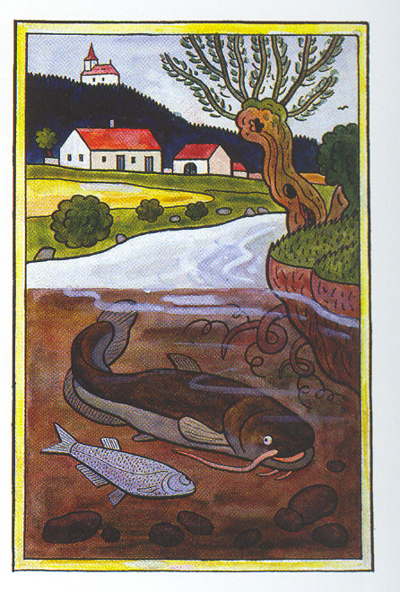
Po utlumení činnosti rybářského spolku v roce 2006 z důvodu znečistění hrusického rybníka, byla činnost tohoto spolku znovu obnovena. Výbor spolku, který bude pracovat ve stejném složení.: předseda Jindřich Chrust /tel. 607 631 445/, hospodář Josef Svoboda, jednatel Josef Kaštánek ustanovil několik nových funkcí. Za prvé je to rybářská stráž ve složení Tomáš Síkora a Josef Šándor , za druhé byla zřízena funkce porybného, kterou bude vykonávat Jaroslav Svoboda, Hrusice čp. 139 a za třetí celoroční údržbu rybníka a jeho okolí bude zajišťovat Jakub Šándor. Současně výbor určil kapacitu členské základny pro chytání ryb na počet 24 a schválil roční poplatek ve výši 700,-Kč, který je nutný uhradit do 15. února 2007.
V roce 2007 bude zajištěna nová násada ryb a proveden vzorek vody v rybníku. Na sobotu 17.března 2007 byl určen termín čistění potoka od mostu dolů. Dále Obecní úřad pověřil členy výboru rybářského spolku, kontrolou kvality vody přítoku do rybníka, tak aby se předešlo loňské události, kdy došlo k znečistění rybníka a úhynu nové násady ryb. A úplně závěrem upozorňuji občany, že vyústění jakéhokoliv potrubí do hrusického potoka musí být schváleno referátem životního prostředí v Říčanech – vodoprávní odbor. Tolik zákon o vodách !!!
Volné pobíhání psů
Obecní úřad upozorňuje majitele psů na obecně závaznou vyhlášku, kde je zakázáno volné pobíhání. V současné době po obci pobíhá volně několik psů, kteří navíc obec znečisťují trháním pytlů ASA a vytahování odpadků z košů po obci. Pokud po tomto upozornění nebude sjednána náprava, Obecní úřad bude majitele psů postihovat na základě zákona o přestupcích !
Poděkování
Za loňskou vánoční výzdobu Vašich obydlí a zahrad. Je potěšitelné, že každý rok přibývá více a více vlastníků rod.domků a chat, kteří své obydlí osvítí nádhernou vánoční výzdobou. O loňských vánocích byla radost se procházet po naší obci a „ kochat“ se touto nádherou. Snad jen ten sníh scházel. Přesto všem upřímně děkuji !
S veškerou úctou Ladislav Tesařík, starosta obce
Z obecní kroniky
Zalistujme v naší obecní kronice a zastavme se v roce 1938. Podívejme, se kolik v naší obci bylo zedníků a tesařů. Zedníci: Brabec Antonín st. čp.9, Brabec Antonín ml.čp.9, Bubeník Stanislav, Rudolf, Antonín čp.49, Bubeník František čp.51, Svoboda Jaroslav a Josef čp.83, Svoboda František čp.37, Lada Antonín čp.42, Šalda František čp.40, Šalda František čp.2,
Polák Josef čp.116, Svoboda Josef čp. 101, Svoboda Antonín st. čp.81, Strnad Josef st. a Václav čp.80, Štička Josef čp.88, Svoboda Antonín čp.66, Svoboda Antonín čp.109, Vávra František čp.107, Král Josef st. čp.33, Král František čp.121, Jelínek Josef čp.17, Šobr Jaroslav čp.14/138/, Šalda Vojtěch čp.8, Slanař Václav čp.16. Tesaři: Pták Václav st. a Jaroslav čp.95, Strnad Josef čp.4, Matys Václav čp.60, Štička Josef čp.46, Janovský František čp.53, Brabec Karel čp.55, Brabec Karel čp.47. Z tohoto výčtu je zřejmé, že tyto profese byly velice oblíbené a především potřebné. A tak jak to na venkově dříve bývalo, ke svému řemeslu měli ještě každý kousek pole, na kterém hospodařili. Stavařina v jejich době byla sezónní – v zimě nepracovali. Dnes je situace úplně jiná a stavařina se stala celoročním řemeslem.
AV obecní kronikář

Turistické putování po hradních zříceninách v okolí Hrusic V.
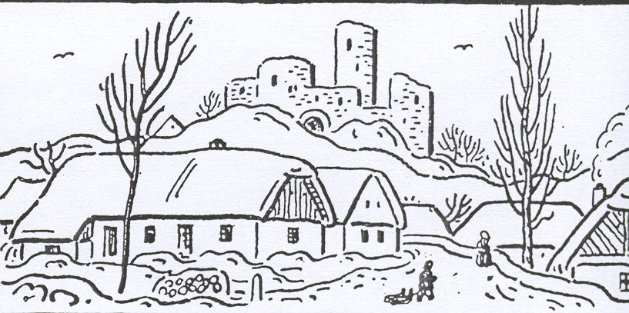
V minulém pokračování našeho putování po hradních zříceninách v okolí naší obce jsme navštívili zříceniny hradu Stará Dubá. Pokud budeme pokračovat v našem putování ještě kousek proti proudu řeky Sázavy, dostaneme se do blízkosti městečka Chocerady, poblíž kterého se vysoko nad říčním údolím nachází šlechtické sídlo Komorní Hrádek. Nedaleko od něj můžeme v lesním porostu objevit zbytky hradní stavby, jejímž nástupcem se stal právě Komorní Hrádek.

Zřícenina hrádku Č e j c h a n o v
Umístění: Hrad byl vystavěn na ostrožně na levém břehu řeky Sázavy asi 2 km jihozápadně od Chocerad.
Historie: Hrad byl zřejmě postaven na počátku 14. století, neboť první zmínka o něm se vztahuje k roku 1318. V polovině 14. století držel hrad ve svém majetku Čejchan z Hrádku. (Po tomto majiteli také dostal hrad své jméno.) Jeho potomci měli hrad v držení až do počátku 15. století, kdy ho získal loupežný rytíř Jan Zoul z Ostředka, proti kterému bylo nakonec vypraveno vojsko zemské hotovosti pod velením arcibiskupa Zbyňka Zajíce z Házmburka. V roce 1404 byl hrad dobyt, Jan Zoul byl zajat a v Praze popraven. Hrad, z něhož podnikal své loupeživé výpravy, byl rozbořen a podle nařízení krále Václava IV. už nemohl být nikdy obnoven.
Popis: Hrádek Čejchanov byl nevelký dvojdílný hrad, který se skládal z předhradí a z jádra hradu. Hlavním objektem jádra hradu byla velká čtverhranná obytná věž. Jednalo se proto o klasickou variantu tzv. donjonového hradu („donjon“ je název oné obytné věže), a to v jejím jednodušším provedení. Takový typ hradu byl v Čechách v prvé polovině 14. století stavěn poměrně často.V současné době se z celé stavby dochovalo jen velmi málo. Kromě malého pozůstatku obvodové hradby v čele předhradí a pozůstatků hradní cisterny jsou patrné jen terénní relikty po předhradí, jádru hradu i šíjovém příkopu.
Přístupnost: Zbytky hradní stavby a terénní pozůstatky jsou volně přístupné. Dostaneme se k nim od silnice u Komorního Hrádku, když půjdeme západním směrem podél zámecké zdi až k čističce odpadních vod, za níž se zbytky hradu nacházejí. Do nedalekých Chocerad lze cestovat vlakem nebo autobusem. Pokud bychom volili pěší túru podél řeky Sázavy, pak je zřícenina hrádku Čejchanov vzdálena od Hrusic asi 2,5 hod pohodlné chůze. -MH-

Ze života římskokatolické hrusické farnosti

Prvního ledna jsme začali nový rok s Pannou Marií. 1. ledna totiž slavíme Slavnost P. Marie. Matky Boží. A tak v jejím náručí a s Písmem svatým v ruce se můžeme zastavit u tří obrázků Pána Ježíše.
Pro nejmenší je to hlavně děťátko - miminko v jesličkách, které není obyčejným dítětem, ale Božím synem, který se pro nás stal člověkem. Před první vánoční mší sv. v Hrusicích 24. 12. v 16 hod. nebyla v Betlémě ještě soška Panny Marie s Ježíškem. Přesto přicházeli rodiče s dětmi a říkali jim: „Podívej se na Ježíška.“ A děti neměly odvahu říci rodičům: „Já tam žádného nevidím.“ Teprve na začátku mše sv. tam byla soška Panny Marie s Ježíškem přinesena.
Pro školní děti a mládež je tu druhý obraz Ježíše: dvanáctiletý chlapec, který se ztratil v Jeruzalémě, jak jsme o tom slyšeli na svátek Svaté Rodiny. Pak jej Panna Maria a sv. Josef našli v chrámě, jak poučuje starozákonní učitele. Děti ve škole sbírají vědomosti, potřebné jednou k zaměstnání, které si vyvolí. Ve svých vědomostech mohou ohromovat i učitele při olympiádě či jiných soutěžích a vyhrají třeba i zlatý oříšek. Ale vědomosti načerpané u Ježíše jsou pro celý život bez ohledu na způsob zaměstnání.
Pro dospělé je zde třetí obraz Ježíše - 33letý, který žije podle Božích zásad, káže a koná zázraky a za nás umírá na kříži a vstává z mrtvých. Žít moudře neznamená jen vědět, kde jakou moudrost najdeme, třeba na internetu, ale spíše by ji měli najít druzí lidé z našeho života. A ještě více z našeho způsobu přijímání i utrpení.
Kéž v tomto roce děti, mládež i dospělí žijí s Pannou Marií a Ježíšem a od nich čekají pomoc k tomu, aby se jim sami svým životem líbili.
P.S.: Pro pokročilé křesťany čtvrtý obrázek Pána Ježíše: Ježíš v kostele ve svatostánku. Živý, v podobě chleba, proměněný při mši svaté. Svatostánek na oltáři, tj. celoroční Betlém. Ježíš se v něm za nás modlí. V hrusickém kostele jistě hlavně za celou hrusickou farnost i za ty, kdo jsou k němu lhostejní, jeho přítomnost neberou na vědomí. Děkujme mu za tuto velikou lásku k nám. Můžeme ji opětovat při každé mši svaté i 1x měsíčně třetí neděli odpoledne při adoraci. P. Ivan Kudláček, farář

Vážení občané Hrusic,
dovolte mi, abych poděkovala všem, kteří nám v loňském roce zachovali přízeň a díky finančním i materiálním darům pomohli uskutečnit nebo obohatit některé akce naší mateřské školy. Naše mateřská škola hospodaří s penězi, které dostane od Obecního úřadu Hrusice, které vybere na poplatcích od rodičů a vaříme za peníze od strávníků. Peníze i materiální dary, které dostaneme od hrusických spolků, občanů nebo rodičů nám umožňují udělat pro děti něco navíc, aby byly v naší školce spokojené a aby se k nám těšily. Uspořádali jsme pro děti ,,Mikulášskou nadílku“, ze které si děti odnášely nejen zážitky z ,,kouzelných bytostí“, ale i pěkný balíček dobrot, ten jsme mohli doplnit i z našich zdrojů díky tomu, že naše paní kuchařka vaří nejen chutně, ale i levně. ,,Vánoční besídku“ jsme díky velké nemocnosti sice nepořádali ( v té době chodilo do školky asi 6 dětí a ani ty nebyly úplně zdravé), ale ,, Ježíšek“ u nás přece jenom byl. Velice nás mrzí, že jsme nemohli předvést program, který jsme pilně trénovali a nemohli se pochlubit
bohatou nadílkou, kterou jsme pořídili za peníze, které jsme dostali, ale i z peněz od obecního úřadu, které jsme dobrým hospodařením ušetřili a mohli je na tento účel věnovat. V měsíci lednu k nám přišla návštěva velice příjemná a to - Tři králové, tedy přišli jenom dva, ale za ,,Tři krále“ nám předali peníze, které na svojí cestě po Hrusicích dostali a všechny je věnovali svým mladším kamarádům ve školce. Chtěla bych poděkovat Veronice Populové, Štěpánce Tomášové a Tomáši Tomášovi. Mnozí z vás se s nimi setkali, když navštívili váš domov a chtěla bych touto cestou poděkovat i vám, občanům Hrusic, za vaši štědrost. Peníze využijeme při pořádání nějaké kulturní akce. Lenka Rajdlová, ředitelka mateřské školy

h r u s i c k á d o m á c í k r o n i k a

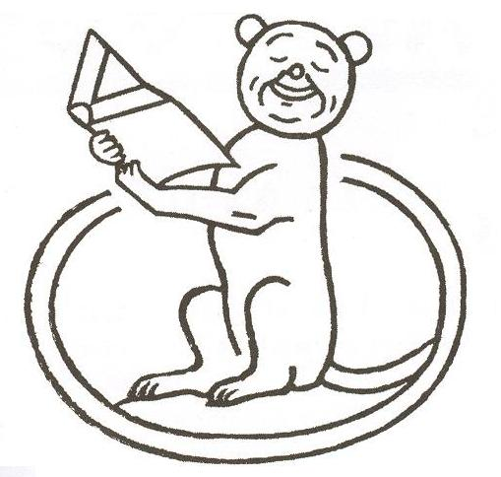
V měsíci únoru 2007 oslaví své narozeniny tito občané a občanky:
8.2. | Kaštánek Josef | čp. 72 | 71 let
13.2. | Bartáková Marcela | čp. 38 | 63 let
13.2. | Marcolová Margita | čp. 116 | 62 let
13.2. | Wiechmannová Jitka | č. ev. 0330 | 61 let
18.2. | Ulrichová Alexandra | čp. 130 | 57 let
19.2. | Bovšková Helena | čp. 14 | 61 let
20.2. | Hanušková Marie | čp. 7 | 69 let
23.2. | Svoboda Ivan | čp. 104 | 56 let
26.2. | Vilím Josef | čp. 208 | 63 let

Všem jubilantům upřímně blahopřejeme !!!

Narození
Manželům Ivetě a Kevinovi Švecovým, Hrusice čp. 14, se 19. října 2006 narodila dcera Barbora.
Rodičům blahopřejeme a malé Barborce přejeme hodně zdraví a srdečně ji vítáme v Hrusicích !!!
Sice opožděně, ale o to víc srdečněji.
Přihlásili se do Hrusic
Dne 17. ledna 2007 se k trvalému pobytu čp. 194 / Na Hlavačově/ přihlásil pan David Čihák.
Pěkně vítáme v Hrusicích !!!
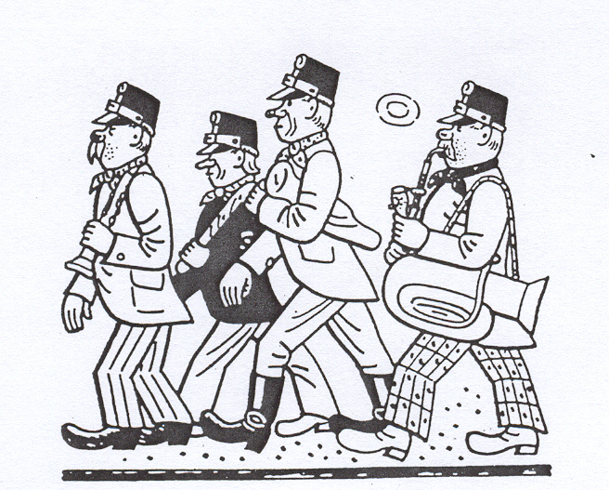
Plesová sezóna pokračuje
V sobotu 3.března 2007 se koná tradiční maškarní baráčnický ples v místní sokolovně. Začátek ve 20.00 hod., k tanci a poslechu hraje Mnichovanka. Bohatá tombola, masky vítány. Srdečně zvou baráčníci.
Výsledky halového fotbalového turnaje
V sobotu 30.prosince 2006 se v naší sokolovně konal 6. ročník fotbalového turnaje trojic jako vzpomínka na našeho člena Milana Vondráka. A jaké byly výsledky 6. ročníku: vítězem se stal tým, který se o toto vítězství snažil několik let po sobě a to ve složení Jan Novák, Stanislav Fráňa, Vladimír Püschner (Hafíci).

Památník Josefa Lady bilancuje rok 2006
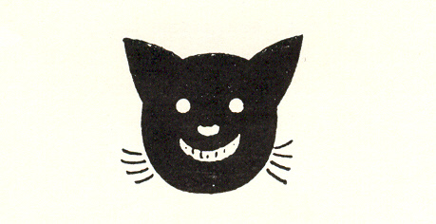
Památník Josefa Lady v Hrusicích, který je stálou expozicí Oblastního muzea Praha východ, navštívilo v roce 2006 celkem 16 160 návštěvníků. Je to o 18,1% víc než v roce 2005.
V Památníku Josefa Lady bylo pořádáno v rámci „Programu 2006“ 12 zábavných akcí pro
děti i dospělé. Děti tvořily přes 70% návštěvníků. Zdarma byl pro veřejnost Památník otevřen na Den muzeí a galerií/10.5./, Den evropského dědictví /9.9./ a Den Středočeského kraje /28.10./. V těchto dnech byla prohlídka vždy obohacena o doprovodný program. V Památníku začíná také Cesta kocoura Mikeše a aktivně jsme se účastnili i akce Pohádkové Hrusice /20.5./. V tento den zdarma navštívilo expozici více než 1 500 lidí.
Nejhezčími akcemi loňského roku byly: Rej čarodějnic /30.4./, akce „Za Mikešem do Hrusic, kterou pořádáme pro děti mateřských škol Brandýsa n/L. – Staré Boleslavi a Hrusic a Den kraje, kdy pravou českou buchtu rozdával sám kocour Mikeš.
Všechny návštěvníky Památníku vždy svým šarmem, znalostmi a láskou k dílům Josefa Lady okouzlily naše průvodkyně v kostýmech vil, čarodějnic nebo rozpustilých čertů.
V úspěšných akcích a kostýmových prohlídkách budeme samozřejmě pokračovat i v roce 2007. Občané Hrusic se vždy s předstihem o plánovaných akcích dozvědí na stránkách Hlasu Hrusic.
Eva Nováková, Oblastní muzeum Praha východ

Měsíčník Hlas Hrusic vydává OÚ v Hrusicích. Povoleno Ministerstvem kultury ČR E 12690. Redakci vede Lad. Tesařík. Náklad tohoto čísla 300 výtisků. Tisk AMJ Onyx, Praha 2. Ročník 39. Cena 5,- Kč, pro občany Hrusic do schránky ZDARMA. Všechna práva vyhrazena. Žádná část HH nesmí být rozšiřována bezpísemného svolení majitelů práv.

